Муниципальное автономное общеобразовательное учреждение «Техно – Школа им. В. П. Савиных»

Конспект занятия для коррекционного класса
по социально-бытовой ориентировке

«День народного единства»

Составители:
Хабибуллина В. М.

Описание работы: интерактивный урок по социально-бытовой ориентировке «День народного единства» разработан для обучающихся коррекционного класса с умственной отсталостью, и направлен на изучение истории и значения праздника «День народного единства», символов нашей страны. Занятие имеет коррекционно-развивающую направленность, представляет собой сложную дидактическую систему и разработано в соответствии с современными требованиями. Также, данный урок может быть использован в качестве дополнительных материалов для некоторых уроков в цикле внеурочных занятий «Разговоры о важном».
Данный интерактивный урок подойдет как детям с умственной отсталостью, учащимся в специальных коррекционных классах, так и младшим школьникам.
Цель: формирование представления школьников о истории и значении праздника «День народного единства», основных символов нашей страны.
Задачи:
- образовательная
- познакомить учащихся с историей и значением праздника;
- познакомить учащихся с основными символами нашей страны;
- развивающая
- развитие зрительной и слуховой памяти;
- развитие мышления и внимания;
- расширение кругозора учащихся, совершенствование навыков культуры труда, взаимоконтроля и самоконтроля; развитие самостоятельности;
- воспитательная
- воспитание патриотизма, любви к Родине.
Оборудование:
- распечатка флага на доске;
- проектор, компьютер;
- презентация по теме;
- видеофрагменты;
- карточки с заданиями.
Тип урока: комбинированный.
Ход урока
- Организационный момент
1.1 Приветствие, психологическая настройка
Учитель: Доброе утро, давайте настроимся на урок и сделаем небольшую разминку: (Учитель произносит текст и выполняет движения, а дети повторяют за ним).
В нашей стране горы - высокие, (Тянемся на носочках вверх)
Реки глубокие, (Присаживаемся на корточки)
Степи широкие, (Раскидываем руками)
Леса большие, (Руки вверх)
А мы - ребята вот такие! (Показываем большой палец). [1]
  - Подводка к теме
Учитель: Молодцы, садимся. Как вы думаете, почему у нас сегодня была такая разминка, а на доске висит флаг нашей страны? (Дети отвечают).
А знаете ли вы, какой праздник в нашей стране отмечается 4 ноября и почему этот день – выходной, как 23 февраля, 8 марта, 9 мая? (Дети отвечают).
4 ноября в России отмечается очень важный праздник – День народного единства (1 слайд - плакат).
2. Определение темы, постановка целей
Учитель: Знаете ли вы что это за праздник и почему жители нашей страны отмечают его 4 ноября? Подумайте над его названием. (Дети отвечают. Предполагаемые ответы детей – праздник объединения народа).
Как вы думаете, о чем мы будем сегодня говорить? Что нам нужно сделать, чтобы узнать больше об этом празднике? (Дети отвечают. Предполагаемые ответы детей – о Дне народного единства, будем узнавать его историю, значение).
3. Актуализация знаний
Учитель: Совершенно верно! А может быть кто-то уже знаком с этим праздником и может нам о нем рассказать? (Дети отвечают, рассказывают то, что уже знают о празднике).
4. Работа с новым материалом
4.1 Часть 1
Учитель: Ну что ж, давайте теперь подробнее окунемся в историю Дня народного единства!
В 1612 году, более 400 лет назад, наша страна, тогда еще Русь, переживала тяжелые времена – Смуту. Люди голодали, в стране не было правителя, ее разграбляли. Воспользовавшись таким положением, на нашу страну напали польские захватчики и подчинили себе часть русских земель, в том числе нашу столицу - Москву. (2 слайд - захватчики).
Тогда, в одном из городов нашей большой страны – Нижнем Новгороде, простой человек – Кузьма Минин и князь – Дмитрий Пожарский, решили объединить свои силы, объединить народ и создать ополчение, которое выступило против польских захватчиков. (3 слайд – Кузьма Минин и Дмитрий Пожарский).
Как вы думаете, у них это получилось? (Дети отвечают).
Да, конечно, у них это получилось! Народное ополчение, во главе с Кузьмой Мининым и Дмитрием Пожарским, смогло прогнать захватчиков из главного города – Москвы и из всей нашей страны, земли были возвращены, в нашей стране появился царь и она начала выходить из Смуты. (4 слайд – освобождение Руси).
Позже, двум великим предводителям было воздвигнуто сразу два памятника – в Нижнем Новгороде – где ополчение собралось, и в Москве, где наша страна окончательно стала свободной от польских захватчиков. (5 слайд – памятники Кузьме Минину и Дмитрию Пожарскому).
Народ нашей страны сплотился, отстоял свои земли, свою Родину. Поэтому 4 ноября мы и отмечаем этот праздник героизма, мужества, сплоченности – День народного единства! (6 слайд - плакат).
Тогда наша страна называлась Русь, а как она называется сейчас? (Дети отвечают. Предполагаемые ответы детей – Россия, Российская Федерация), (7 слайд – карта России).
4.2 Разминка для глаз
Учитель: Сейчас мы с вами посмотрим небольшое видео нашей стране и ее символах, а чтобы наши глаза оставались здоровыми, перед этим мы сделаем зарядку и для них! А разминка для глаз у нас сегодня тоже тематическая!
(Учитель произносит текст и выполняет движения, а дети повторяют за ним).
Флаг у нас прекрасный - (Рисуем глазами прямоугольник)
Белый, синий, красный. (Рисуем глазами зигзаг)
Белый – мир и чистота, (Рисуем глазами овал на потолке)
Синий – верность, небеса, (Рисуем глазами овал по флагу)
Красный – мужество, отвага (Рисуем глазами овал по полу)
Вот цвета родного флага! (Поморгать глазами). [2]
4.3 Часть 2
Учитель: Теперь давайте посмотрим обучающее видео о стране, в которой мы живем.
https://www.youtube.com/watch?v=gwGX8QN78gQ [3] (В конце видео дети поют гимн России).
5. Закрепление изученного
Учитель: Какие народы живут в нашей стране? (Дети отвечают. Предполагаемые ответы детей – Русские, Татары, Башкиры, Чуваши, Ингуши и другие), (8 слайд – народы России).
Какая столица у нашей страны? (Дети отвечают. Предполагаемые ответы детей – Москва), (9 слайд – фото Москвы).
А что такое столица? Дети отвечают. Предполагаемые ответы детей – главный город, где находится наш президент).
А как зовут нашего президента? (Дети отвечают. Предполагаемые ответы детей – Владимир Владимирович Путин), (10 слайд – фото Путина В. В.).
Какие символы есть у нашей страны? (Дети отвечают. Предполагаемые ответы детей – флаг, герб, гимн), (11 слайд – карта России).
Вы – молодцы! А теперь выполним задания на карточках.
Сначала, раскрасим флаг нашей страны. (12 слайд – флаг).
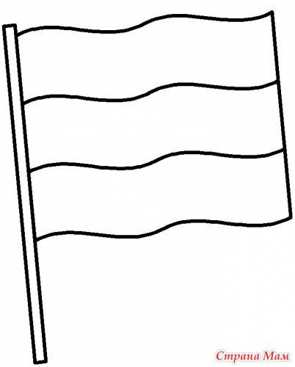
(Карточка №1. Флаг России. Дети раскрашивают флаг и слушают обозначения цветов).
А знаете ли вы, что каждый цвет на флаге выбран не просто так. Белый цвет оставляем сверху – это мир, совершенство, благородство и открытость. Синий цвет, посередине – вера и верность, постоянство, честность. Красный – в самом низу – энергия, сила, мужество, любовь и кровь, пролитая русским народом за свою Родину. Триколор означает те качества, которыми обладает русский человек, патриот своей страны.
Гимн мы уже спели, флаг раскрасили, какой еще остался символ? (Дети отвечают. Предполагаемые ответы детей – герб).
Совершенно верно, посмотрите на наш герб, запомните, какие детали на нем есть. (Дети перечисляют из каких частей состоит герб России), (13 слайд – герб).
Сейчас вам нужно будет по памяти раскрасить детали нашего герба, вырезать, правильно расположить их и приклеить.

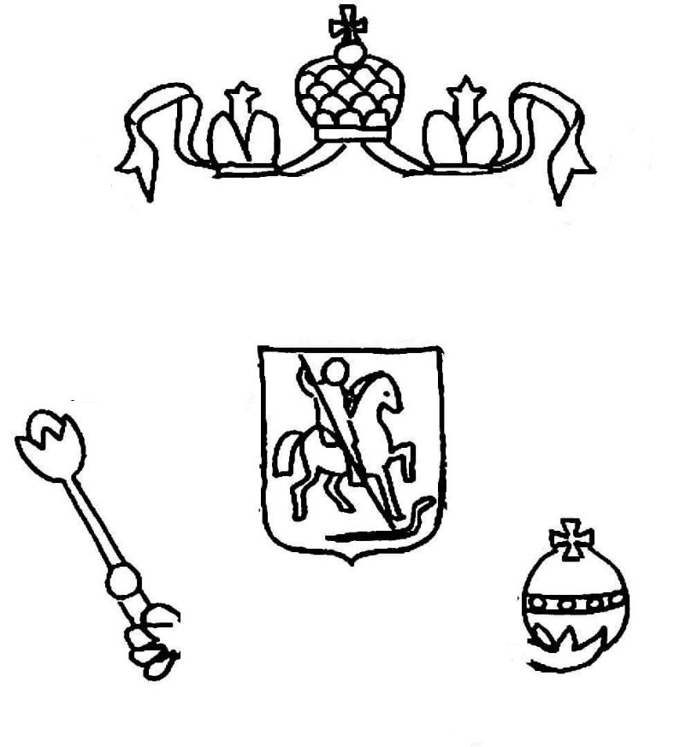
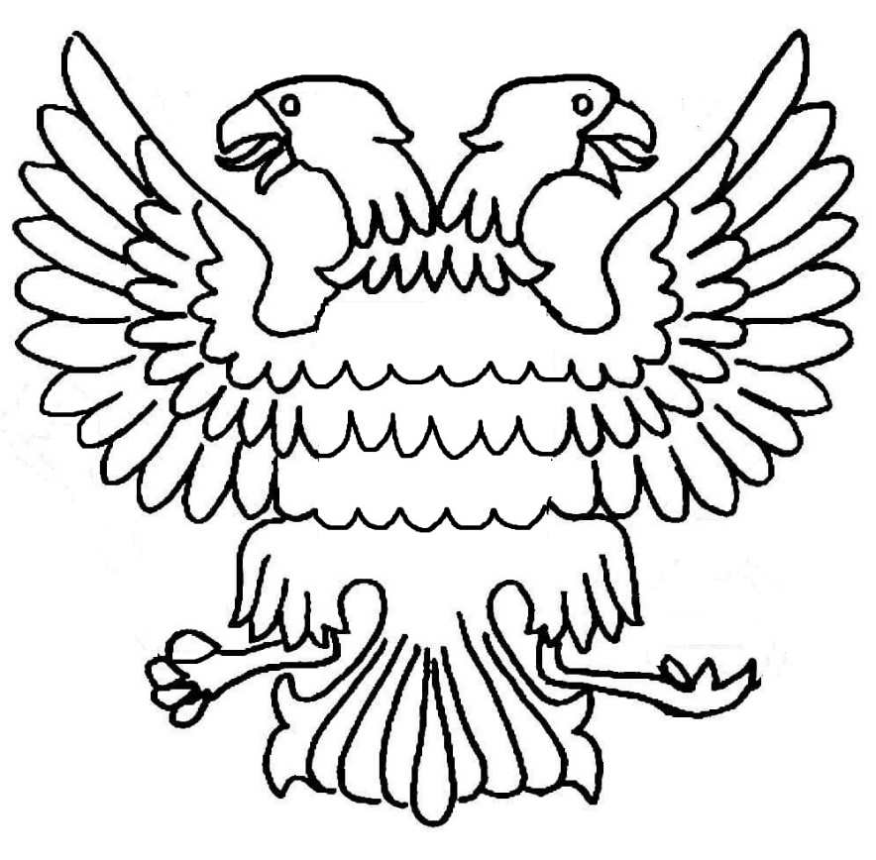

(Карточка №2. Герб России. Дети раскрашивают детали герба, склеивают его и слушают обозначения его частей).
Каждая часть герба, как и во флаге, имеет свое, особое значение.
Двуглавый орел символизирует империю, сплочение между двумя частями нашей страны – Европы и Азии, их культур и религий.
Три короны – три царства, давно завоеванный русскими князьями – Сибирское, Казанское, Астраханское.
Скипетр и держава в его лапах – символы власти князей, царей, императоров.
Всадник – Георгий Победоносец – поражает дракона. Это символ добра, светлого начала, которое побеждает зло. Это воин-защитник нашей Родины.
Все детали герба собирают воедино части нашей большой страны.
6. Рефлексия
Учитель: Давайте подведем итог нашего урока, расскажите, что нового вы узнали? Как вы оцениваете свою работу на уроке? Достигли ли вы поставленной цели урока – узнать о празднике «День народного единства»?
(Дети самостоятельно оценивают свою работу на уроке и работу друг друга).
7. Домашнее задание
Учитель: Дома вам тоже нужно будет поработать с карточками – раскрасить русские национальные костюмы, а также выполнить задание на LearningApps.
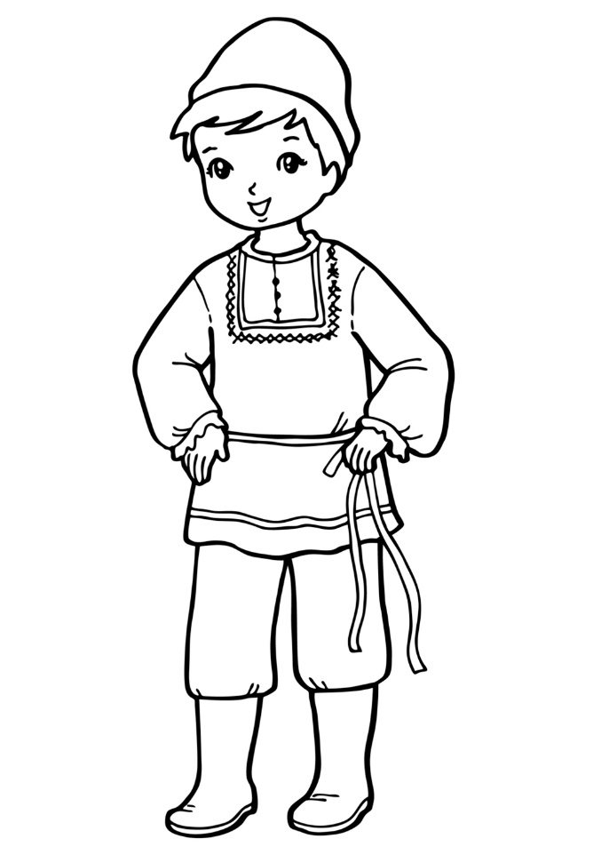
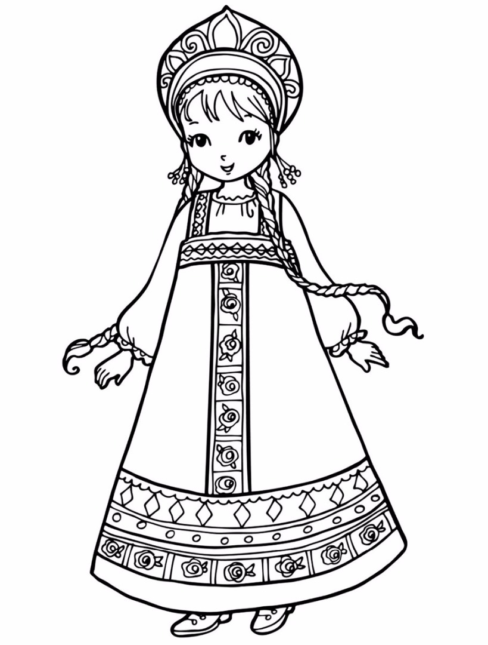

(Карточка №3. Русские национальные костюмы. Домашнее задание).

(Карточка №4. QR-код с домашним заданием на сервисе LearningApps, можно распечатать и раздать детям. Домашнее задание).
Вы все большие молодцы, справились со всеми заданиями. Вы отлично поработали и узнали больше о Дне народного единства и нашей стране.
Урок закончен, до свидания!
Используемы ресурсы
1. Образовательная социальная сеть nsportal.ru. Ярош Марина Васильевна. Физкультминутки для воспитанников средней группы по теме «Россия - моя Родина». https://nsportal.ru/detskii-sad/distantsionnoe-obuchenie/2020/05/22/fizkultminutki-dlya-vospitannikov-sredney-gruppy-po
2. ООО «Инфоурок». Кулешова Екатерина Анатольевна. Картотека на тему: Родина. https://infourok.ru/kartoteka-na-temu-rodina-2761075.html
3. Видео с официального YouTube-канала «Инфоурок» - крупнейшего в России образовательного онлайн-проекта. «Страна, в которой мы живем». https://www.youtube.com/watch?v=gwGX8QN78gQ

